Расчет напряжений и деформаций несущей панели комплекса радиосвязи
А.А. Матросов¹, И.А. Серебряная²
¹Донской государственный технический университет, Ростов-на-Дону
²Ростовский государственный строительный университет

Аннотация: Выполнен расчет напряженно-деформированного состояния несущей панели цифровой антенной решетки, установленной на матче корабля. Расчеты выполнены в статическом случае, при разных типах качки с постоянной угловой скоростью и переменной угловой скоростью. Показано, что действие бортовой качки оказывает существенное влияние на напряженно-деформированное состояние панели, и ее учет при переменной угловой скорости является обязательным условиям при проведении подобных расчетов.
Ключевые слова: несущая панель, качка корабля, угловая скорость, угловое ускорение, напряжения, деформации, статистика.

Современные антенные комплексы, работающие в различных сложных условиях, должны отвечать достаточно жестким требованиям по надежности, производительности, чувствительности [1-4].
В работе рассматривается антенный комплекс радиосвязи, установленный на мачте корабля на высоте 50 метров от центра тяжести корабля и смещенный на расстояние 4 метра от продольной оси корабля. Кроме того, антенный комплекс наклонен к вертикали под углом 10º.
Одним из основных элементов антенного комплекса является несущая панель, на которую устанавливаются элементы антенной решетки, принимающие сигнал. Несущая панель антенной решетки представляет собой две пары одинаковых плит, расположенных по диагонали друг к другу. В каждой плите выполнены отверстия для установки приемно-передающих модулей. Плиты различаются лишь местами расположения этих отверстий, высверленных по непериодическому закону. Вследствие этого, установленная в этих отверстиях радиоаппаратура общей массой 650 кг, создает нагрузку, неравномерно распределенную по поверхности панели. Между собой с помощью винтовых соединений плиты соединяет крестообразная балка. По периметру панель жестко закреплена в раме.
В работе выполнен расчет напряжений и деформаций, возникающих в несущей панели цифровой антенной решетки, движение которой, в рамках линейной теории упругости [5] описывается системой уравнений:
$σ _{i j,j} + F _{i} = ρ \frac{∂^{2} u _{i}}{∂ t ^{2}}$, $σ _{i j} = C _{i j k l}ε _{k l}$, $s_{\text{kl}}=(u_{k,l}+u_{l,k})/2$ (1)
где $σ _{i j}$, $ε _{i j}$, $C _{i j k l}$ - компоненты тензора напряжений, деформаций и упругих постоянных соответственно, $u _{i}$ - компоненты вектора перемещений, $ρ$ - плотность, $F _{i}$ - массовые силы, в которые войдут силы инерции при движении в системе координат связанной с кораблем. К системе (1) добавляются силовые и кинематические граничные условия, учитывающие, описанные выше, способы нагружения и закрепления панелей.
Движение корабля представляет собой сложный процесс. Под действием ветра морское волнение вызывает колебательные движения, совершаемые судном относительно положения равновесия корабля [6, 7]. Различают бортовую качку (Рис. 1), килевую качку (Рис. 2а) и рыскание корабля (Рис. 2б).
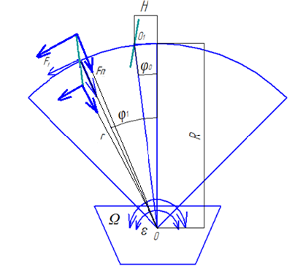
Рис. 1. - Несущая панель при бортовой качке корабля
Согласно действующему ГОСТ РВ 20.39.304-98 «Комплексная система общих технических требований. Аппаратура, приборы, устройства и оборудования военного назначения. Требования стойкости к внешним воздействующим факторам» принято, что максимальный угол отклонения от положения равновесия составляет 45^{о}, период колебаний составляет 7 сек. Максимальный угол отклонения от положения равновесия при килевой качке и рыскании составляет 2^{о}, период колебаний при килевой качке - 8 сек; при рыскании – 10 сек.
Примем, что корабль движется с постоянной скоростью. Поскольку ГОСТ не конкретизирует характер качки, примем в первом приближении, что во время качки на несущую панель будет действовать постоянная угловая скорость, следовательно, угловое ускорение равно нулю.
а)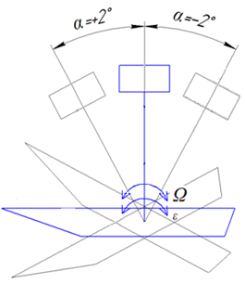 б)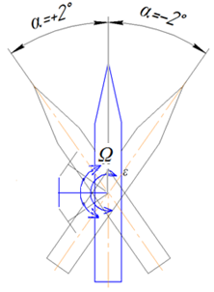
Рис. 2. - Несущая панель при килевой качке и рыскании корабля
Угловая скорость в данном случае определяется по формуле:
$Ω_{\text{ПОСТ}\text{.}} = \frac{2 π}{T}$, (2)
где $T$ – период колебаний.
Во втором приближении считаем, что угловая скорость не постоянна, следовательно, на панель будет действовать еще и угловое ускорение.
Движение корабля во время качки представляет собой колебательный процесс, происходящий по следующему закону:
$ϕ =ϕ _{0} \text{sin}ωt$, (3)
где - текущий угол отклонения корабля, - начальный угол отклонения (сдвиг по фазе), - собственная частота колебаний, определяется по формуле (1), t – время.
Угловая скорость и угловое ускорение будут соответственно:
$Ω = \overset{˙}{ϕ} = Ω _{\text{ПОСТ}\text{.}} ϕ _{0} \text{cos} ( Ω _{\text{ПОСТ}\text{.}} t ) , ε = \overset{¨}{ϕ} = − (Ω _{\text{ПОСТ}\text{.}} ) ^{2} ϕ _{0} \text{sin} ( Ω _{\text{ПОСТ}\text{.}} t )$
Таким образом, изменение угла наклона корабля (3) приводит к изменению углового и тангенциального ускорений. При этом в верхней точке угловая скорость принимает максимальное значение, а угловое ускорение - равно нулю. При увеличении угла отклонения от положения равновесия угловая скорость уменьшается, а угловое ускорение, напротив, увеличивается. В крайних положениях угловая скорость станет равной нулю, а угловое ускорение принимает максимальное значение.
Нормальная сила инерции $F_{n}$, направлена вдоль радиуса вращения панели и имеет вид: $F_{n} = m Ω^{2} r$ , где m – масса аппаратуры, установленной на панели; r - радиус вращения. Тангенциальная сила инерции направлена перпендикулярно радиусу вращения и имеет вид: $F _{τ} = mε r$.
Таким образом, силы $F _{i}$, действующие на панель, существенно зависят от расстояния точки приложения сил до центра О, т.е. каждой точки панели соответствуют свои силы инерции, отличные от других не только по значению, но и по направлению.
Расчет напряженно-деформированного состояния осуществлен методом конечных элементов в программном комплексе ANSYS [8 - 11]. Выбрана тетраэдрическая сетка с линейной функцией формы.
Расчет для напряжений и деформаций выполнен в статическом случае, для всех типов качки при постоянной угловой скорости и всех типов качки при переменной угловой скорости.
Для примера показано распределение деформаций (Рис. 3) и напряжений (Рис. 4), возникающих в несущей панеле при бортовой качке с переменной угловой скоростью при максимальном отклонении корабля влево от положения равновесия.

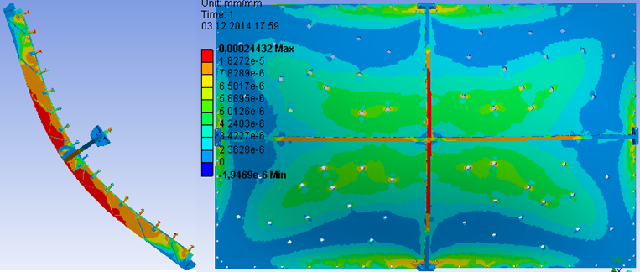
Рис. 3. - Распределение деформаций в несущей панели
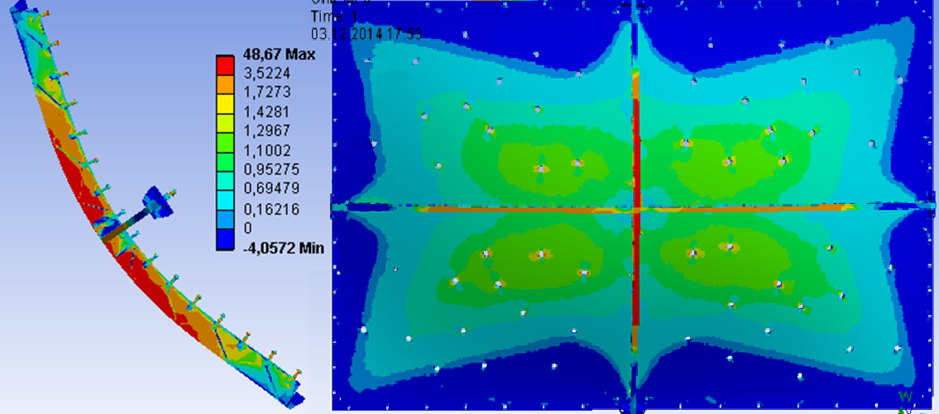
Рис. 4. - Распределение напряжений в несущей панели
Проведенный анализ показал, что учет бортовой качки при переменной угловой скорости дает отличия в значениях результатов для напряжений и деформаций по сравнению со статическим случаем в 2,8 раз, а со случаем постоянной угловой скорости (2) в 2,5 раза. Килевая качка и рыскание приводят к незначительному уточнению результатов.
Таким образом, действие бортовой качки оказывает существенное влияние на напряженно-деформированное состояние панели, и ее учет при переменной угловой скорости является обязательным условиям при проведении подобных расчетов.

Литература
- Активные фазированные антенные решетки / Под ред. Воскресенского Д. И. , Канащенкова А. И. М.: Радиотехника, 2004. 488 с.
- Кудрявцев А. М., Мальтер И. Г., Львов А. Е., Павловский О. П., Шумилов В. А., Щитов А. М. Радиоизмерительная аппаратура СВЧ и КВЧ. Узловая и элементная базы. М.: Радиотехника, 2006. 208 с.
- Бортовые цифровые антенные решётки и их элементы / Под ред. Д. И. Воскресенского. М.: Радиотехника, 2013. 208 с.
- Инденбом М. В. Антенные решетки подвижных обзорных РЛС. Теория, расчет, конструкции. М.: Радиотехника, 2015. 416 с.
- Новацкий В. Теория упругости. М. «Мир» 1975. 872 с.
- Вагущенко Л.Л., Вагущенко А.Л., Заичко С.И. Бортовые автоматизированные системы контроля мореходности. Одесса, ФЕНИКС, 2005. 272 с.
- Справочник по теории корабля. Том 2: Статика судов. Качка судов / Под ред. Я. И. Войткунского. Л.: Судостроение. 1985. 440 с.
- Матросов А.А., Педенко А.Н. Расчет напряженно-деформированного состояния несущей панели цифровой антенной решетки // Инновационные технологии в науке и образовании. Сб. науч. трудов научно-методической конференции, посвященной 85-летию ДГТУ. 2015. С. 161-165.
- Moaveni S. Finite Element Analysis Theory and Application with ANSYS. Pearson, 2008. 868 p.
- Бруяка В.А., Фокин В.Г., Солдусова Е.А., Глазунова Н.А., Адеянов И.А. Инженерный анализ в ANSYS Workbench. Часть 1. Самара, Самар. Гос. Техн. ун-т, 2010. 271 с.
- Бруяка В.А., Фокин В.Г., Кураева Я.В. Инженерный анализ в ANSYS Workbench. Часть 2. Самара, Самар. Гос. Техн. ун-т, 2013. 149 с.

References
- Aktivnye fazirovannye antennye reshetki [Active Phased Antenna Arrays]. Pod red. Voskresenskogo D. I., Kanashhenkova A. I. M.: Radiotehnika, 2004. 488 p.
- Kudrjavcev A. M., Mal'ter I. G., L'vov A. E., Pavlovskij O. P., Shumilov V. A., Shhitov A. M. Radioizmeritel'naja apparatura SVCh i KVCh. Uzlovaja i jelementnaja bazy [Radio Equipment UHF and EHF. Nodal and Elemental Base]. M.: Radiotehnika, 2006. 208 p.
- Bortovye cifrovye antennye reshjotki i ih jelementy [On-Board Digital Antenna Arrays and Their Elements]. Pod red. D. I. Voskresenskogo. M.: Radiotehnika, 2013. 208 p.
- Indenbom M. V. Antennye reshetki podvizhnyh obzornyh RLS. Teorija, raschet, konstrukcii [Antenna Arrays of Mobile Surveillance Radars. Theory, Calculation, Design]. M.: Radiotehnika, 2015. 416 p.
- Nowacki W. Teotiya uprugosti [Theory of Elasticity]. M.: Mir, 1975. 872 p.
- Vagushhenko L.L., Vagushhenko A.L., Zaichko S.I. Bortovye avtomatizirovannye sistemy kontrolja morehodnosti [On-Board Automated System of Control of the Seaworthiness]. Odessa, FENIKS, 2005. 272 p.
- Spravochnik po teorii korablja. Tom 2: Statika sudov. Kachka sudov [Handbook of the Ship Theory. Volume 2: Statics Vessels. Pitching of Vessels]. Pod red. Ja. I. Vojtkunskogo. L.: Sudostroenie. 1985. 440 p.
- Matrosov A.A., Pedenko A.N. Raschet naprjazhenno-deformirovannogo sostojanija nesushhej paneli cifrovoj antennoj reshetki. Innovacionnye tehnologii v nauke i obrazovanii [The Calculation of Stress-Strain State of the Supporting Panel Digital Antenna Array]. Sb. nauch. trudov nauchno-metodicheskoj konferencii, posvjashhennoj 85-letiju DGTU. 2015. P. 161-165
- Moaveni S. Finite Element Analysis Theory and Application with ANSYS. Pearson, 2008. 868 p.
- Brujaka V.A., Fokin V.G., Soldusova E.A., Glazunova N.A., Adejanov I.A. Inzhenernyj analiz v ANSYS Workbench. Chast' 1 [Engineering Analysis in ANSYS Workbench. Part 1]. Samara, Samar. Gos. Tehn. un-t, 2010. 271 p.
- Brujaka V.A., Fokin V.G., Kuraeva Ja.V. Inzhenernyj analiz v ANSYS Workbench. Chast' 2 [Engineering Analysis in ANSYS Workbench. Part 2]. Samara, Samar. Gos. Tehn. un-t, 2013. 149 p.

